**A44** LONDRES Y PARÍS

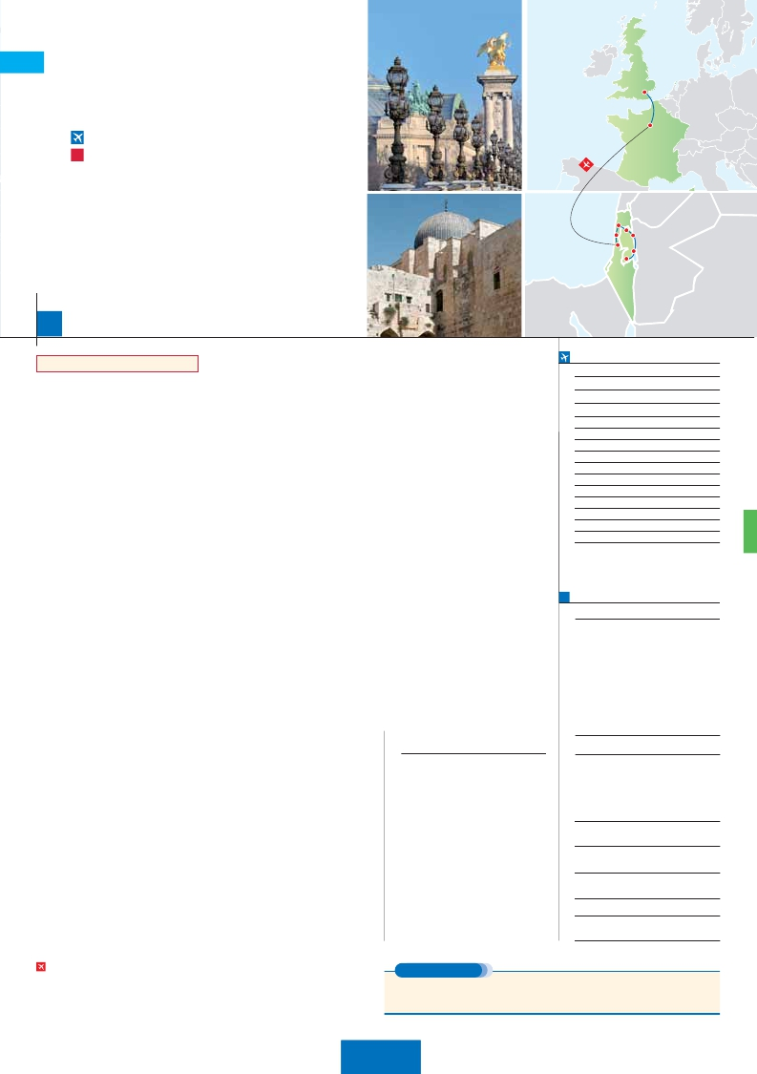

**+** TIERRA SANTA

Londres

**3** noches en Londres,**4** París,**1** Tel Aviv,**2** Galilea y**4** Jerusalén

París

**GRAN COMODIDAD “PARÍS-TEL AVIV EN AVIÓN”**

**CON 7 COMIDAS**

**Además de las visitas panorámicas a Londres, París y Tel Aviv se incluye:**

•

•

•

•

Caesarea   Galilea

•

•

Paseo en barco por el Sena y Montmartre.

París Iluminado. Subida a la Torre Eiffel.

Visitas en Caesarea, Haifa, Galilea, Nazaret, Ein Karem y Belén.

Ciudad nueva y antigua de Jerusalén.

Ein Karem, Monte de los Olivos, Huerto de Getsemani, Basílica de la Agonía.

Santo Sepulcro, El Monte Sinaí.

Haifa

Tel Aviv Jerico

Beit Shean

Jerusalen

15

días, 26 visitas y 7 comidas ...  desde 2.985 $

Inicio Londres - Fin Tel Aviv

**DÍA 1.** (Lunes)**LONDRES**

Llegada a Londres. Asistencia en el aeropuerto

y traslado al hotel. Tiempo libre. Alojamiento.

**DÍA 2.** (Martes)**LONDRES**

Por la mañana efectuaremos la visita panorá-

mica de la ciudad, admiraremos el Palacio

Real, el Palacio de Westminster. La famosa

Torre del Reloj, mas conocida como el «Big

Ben», el Palacio de Buckingham, etc. Tiempo

libre. Alojamiento.

**DÍA 3.** (Miércoles)**LONDRES**

Desayuno. Día libre en la ciudad más cosmopo-

lita del mundo, donde lo clásico se junta con lo

más moderno, podrán disfrutar de su tiempo

para efectuar compras y visitas. Le proponemos

visitar opcionalmente el castillo de Windsor. Alo-

jamiento.

**DÍA 4.** (Jueves)**LONDRES-DOVER-**

**CALAIS-PARÍS**

Desayuno. Salida en autobus con destino Do-

ver, para embarcar en ferry con destino Calais,

continuación a París llegada y traslado al hotel.

Alojamiento. Después tendremos incluida una

excursión a París Iluminado(1).

**DÍA 5.** (Viernes)**PARÍS**

Desayuno. Hoy tenemos incluidos diversas vi-

sitas y atractivos que nos proporcionarán una

gran visión de París. Iniciaremos con la visita

panorámica de la ciudad, donde veremos: La

Catedral de Notre Dame, pieza maestra del

arte medieval; el Barrio Latino; la Sorbona, el

Panteón de los hombres ilustres, los Inválidos

donde se encuentra el mausoleo de Napoleón;

el Palacio y los Jardines de Luxemburgo; la To-

rre Eiffel símbolo de parís y de Francia; la Plaza

de la Concordia, la Plaza Etoile con el Arco del

Triunfo,La Opera Garnier, etc. A continuación

embarcaremos para dar un Paseo en barco

por el Sena. Después subida al 2º piso de la fa-

mosa Torre Eiffel, desde donde obtendrá una

panorámica única y bellísima de la gran ciudad

que es París. Terminaremos el día con un reco-

rrido a pie por el barrio de Montmartre.

**DÍAS 6.** (Sábado)**y 7.** (Domingo)**PARÍS**

Desayuno buffet. Días libres durante los cuales

podrá disfrutar de algunos de los siguientes mu-

seos o atractivos:

• Palacio de Versalles.

• Museo de Louvre.

**DÍA 8.** (Lunes)**PARÍS-TEL AVIV**

con destino Tel Aviv (vuelo no incluido). Llegada

y traslado al hotel. Cena y alojamiento.

**DÍA 9.** (Martes)**TEL AVIV-CESAREA-**

**HAIFA-ACRE- GALILEA**

Desayuno. Salida para realizar una visita pa-

norámica incluida por la ciudad de Tel Aviv en

el que, de forma panorámica, se podrá tomar

contacto con esta importante ciudad. Llegada

a Yaffo, antiguo puerto de Israel convertido en

interesante barrio de artistas. Continuaremos

por el camino de la costa hacia Cesarea, anti-

gua capital Romana. Seguiremos nuestro reco-

rrido hacia Haifa y subiremos al Monte

Carmelo, donde tuvo lugar el desafío del pro-

feta Elías, visitaremos la iglesia Stella Maris,

sede de la Orden Carmelitana y lugar de culto a

Nuestra Señora del Carmen. A continuación

nos dirigimos hacia Galilea. Cena y aloja-

miento.

**DÍA 10.** (Miércoles)**GALILEA-TIBERIA-**

**NAZARET**

Desayuno. A continuación visita incluida al

Monte de las Bienaventuranzas, escenario del

Sermón de la Montaña. A continuación conoce-

remos Tabgha, en Cafarnaún veremos los res-

tos de la Casa de Pedro y de la antigua

Sinagoga, donde predicó Jesús. Continuaremos

bordeando el Mar de Galilea hacia Tiberiades.

Por la tarde, vía Cana de Galilea proseguiremos

hacia Nazaret. Visitaremos la Basílica de la

Anunciación, la Carpintería de José y la

Fuente de la Virgen. Cena y alojamiento.

**DÍA 11.** (Jueves)**GALILEA-VALLE DEL RÍO**

**JORDAN-MONTE TABOR-JERUSALÉN**

Desayuno y continuación hacia Monte Tabor,

que dió lugar a la transfiguración de Jesús frente

a Moises y Elías. Continuaremos por el valle de

Jordán pasando por Jericó, donde disfrutare-

mos de una panorámica del Monte de la Tenta-

ción. Atravesando el Desierto de Judea, nos

dirigiremos hacia Jerusalén, ciudad mensajera

de paz y cuna de las tres grandes religiones mo-

noteístas. Cena y alojamiento.

**DÍA 12.** (Viernes)**CIUDAD NUEVA**

**JERUSALÉN-EIN KAREM-**

**BELÉN-JERUSALÉN**

Desayuno. Por la mañana, disfrutaremos de la

visita incluida de la Ciudad Nueva de Jerusa-

lén. Visitaremos el Santuario del Libro en el Mu-

seo de Israel, donde están expuestos los

manuscritos del Mar Muerto y el Modelo que re-

presenta la Ciudad de Jerusalén en tiempos de

Jesús. Realizaremos una parada en el museo

del Holocausto. A continuación seguiremos ha-

San Jerónimo y la Iglesia de Santa Catalina.

Regreso a Jerusalén. Cena y alojamiento.

**DÍA 13.** (Sábado)**JERUSALÉN-**

**MONTE DE LOS OLIVOS-**

**CIUDAD ANTIGUA JERUSALÉN**

Desayuno. Salida hacia el Monte de los Oli-

vos, para realizar una visita panorámica de la

ciudad santa amurallada. A continuación cono-

ceremos el Huerto de Gethsemaní y Basílica

de la Agonía. Visitaremos el Muro de las La-

mentaciones y continuaremos a través de la

Vía Dolorosa para llegar al Gólgota, lugar de la

crucifixión de Jesús y el Santo Sepulcro. A lo

largo de la Vía Dolorosa, se encuentran 14 es-

taciones, en cada estación hay una capilla o se-

ñal que ilustra el episodio. Continuación hacia

al Monte Sion, donde se encuentran la Tumba

del Rey David y el Cenáculo, lugar de la última

cena “La Eucaristía” y “Pentecostés”. Cena y

alojamiento.

**DÍA 14.** (Domingo)**JERUSALÉN**

Desayuno. Día libre para pasear en las callejue-

las de la ciudad antigua. Posibilidad de realizar

una excursión opcional a Massada y Mar

Muerto (precio aprox. 105 $ a pagar en destino

en efectivo). Cena y alojamiento.

**DÍA 15.** (Lunes)**JERUSALEN-TEL AVIV**

Desayuno. A la hora indicada, traslado al aero-

puerto de Tel Aviv. Fin del viaje y de nuestros

servicios.

**INCLUIDO EN EL TOUR**

l Traslados: Aeropuerto-hotel-aeropuerto.

l Guía correo y asistencia desde el primer

momento de llegada a Londres hasta el

final.

l Comidas: Según programa (bebidas no

incluidas).

l Visitas con guía local:

Panorámicas de Londres, París,

Tel Aviv, Jaffo.

Caesaria, Haifa, Acre y Galilea.

l Seguro de viaje.

Ver resto incluido pág. 58 y 153

**NOTAS**

Ver notas en págs. 58 y 153

**FECHAS DE INICIO LONDRES**

• 2016

Marzo        14   21   28

Abril          4   11   18

Mayo          2    9   16  23  30

Junio          6   13   20  27

Julio          4   11   18  25

Agosto        1    8   15  22  29

Septiembre    5   12   19  26

Octubre      10   17   24  31

Noviembre     7   14   21  28

Diciembre      5   12   19  26

• 2017

Enero         2    9   16  23  30

Febrero        6   13   20  27

Marzo         6

n T. Baja n T. Media n T. Alta n T. Extra

Temporada Extra coincide con la Copa de Europa de Fútbol

**PRECIOS POR PERSONA $ USA en hab. doble**

Con 7 comidas

n Temporada Baja:..............................   2.985

n  »  Media:.............................   3.075

n  »  Alta:................................   3.185

n  »  Extra:..............................   3.595

Spto. Salida 11/4.................................      170

Spto. habitación individual....................      840

Bono de anulación sin gastos...............       30

•**NOCHES EXTRAS precio por persona en AD**

Spto.

Ciudad      T. Baja T. Media T. Alta T. Extra Indiv.

Londres.......  100   105   120   105   60

Tel Aviv........  225   225   225   225   130

**HOTELES previstos o similares**

**Londres**    Royal National ***       Centro

Thistle Barbican ***      Ciudad

**París:**      Mercure La Defense ****  Ciudad

Residhome Millenaire ****  Ciudad

**Tel Aviv**    Tal turistasuperior.           Ciudad

Grand beach primera       Ciudad

**Tiberiades**  Lavi Hod Wing turistasuperior   Ciudad

**Jerusalén**  Jerusalem Gold turistasuperior  Ciudad

Grand Court primera       Ciudad

Viaje en avión

Si lo desea podemos facilitarle este billete de avión

por 150 $ (neto). Tasas incluidas.

Desayuno buffet. A la hora que se indique,

traslado al aeropuerto para embarcar en avión

cia Ein Karem, para visitar los Santuarios de la

Visitación de Maria a su Prima Isabel y de San

Juan Bautista. Por la tarde, salida hacia Belén,

el lugar de nacimiento de Jesucristo. Visita in-

cluida a la Iglesia de la Natividad, la Gruta de

**EXTENSIONES**

Madrid........................................   3 días / 2 noches     desde 280 $  ver pág. 413

Lisboa .......................................   3 días / 2 noches     desde 320 $  ver pág. 414

Andalucía y Toledo ..................   5 días / 4 noches     desde 620 $  ver pág. 415

**213** PANAVISIÓN